Zonder PIA
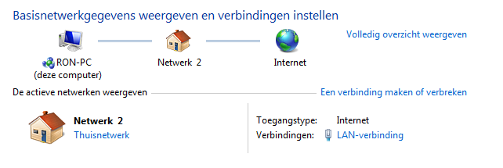

Met PIA

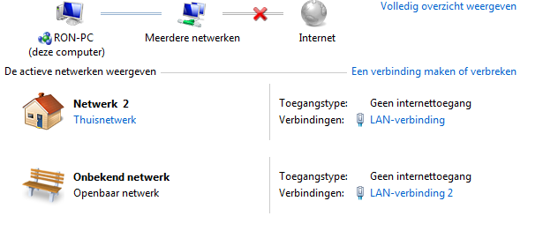
Met PIA krijg ik ook geen ander IP-adres. Wat gaat er fout?

